Bolzenanker FBN II 8/70 FBN II 8/70 gvz BOLZENANKER

fischerwerke

Eigenschaften

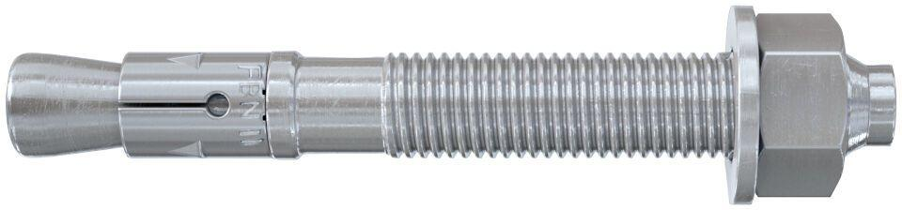

GTIN:

4006209407776

HAN:

040777

Art der Anker

Bolzenanker

Oberfläche

galvanisch verzinkt

Werkstoff

Stahl

Länge (mm)

130,00

Durchmesser (mm)

8,00